客户:振丰 |  | 产品型号：H8 暧风机 | 检验日期：2026.3.31
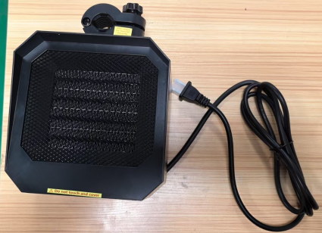 |  | 电压：120V/50HZ  电流：12.80A  功率：1500W(+5%/-10%) | ☑美规 □英规
 |  | 电压：120V/50HZ  电流：12.80A  功率：1500W(+5%/-10%) | 判定
 |  | 电压：120V/50HZ  电流：12.80A  功率：1500W(+5%/-10%) | ☑合 格
 |  | 电压：120V/50HZ  电流：12.80A  功率：1500W(+5%/-10%) | □不合格
检验项目 | 检验要求 |  | 检验结果
外观 | 外观无刮花、黑点、脏污、溶胶线 |  | 合格
外观 | 丝印、镭雕、印刷内容清晰完整 |  | 合格
外观 | 螺丝无松动缺失产品内部无异物、异响 |  | 合格
外观 | 贴纸、脚垫无用错、起翘、缺漏 |  | 合格
外观 | 插头规格完好无损，拉力测试达标 |  | 合格
结构 | 前后、上下连接处无段差、错位、间隙 |  | 合格
结构 | 结构件与件之间合配良好，无异响，无异味 |  | 合格
功能 | 通电开机产品运行正常 |  | 合格
功能 | 指示灯灯板灯光颜色、灯序与样品一致 |  | 合格
功能 | 按键/触控开关反应灵敏，功能受控 |  | 合格
功能 | 倾倒测试达标 |  | 合格
功能 | 过热保护功能正常 |  | 合格
功能 | 整机功能测试正常 |  | 合格
功能 | 风扇功能正常 |  | 合格
功能 | 噪音分贝数 |  | 合格
功能 | 出风口无异味 |  | 合格
配件 | 说明书印刷完整无误，扎带完整，配件齐全 |  | 合格
包装 | 彩盒，外箱，箱唛与订单要求一致 |  | 合格
包装 | 彩盒贴纸、贴纸、PE袋、珍珠棉、封口贴符合订单要求 |  | 合格
可靠性测试 | 老化：老化测试功能运行正常 |  | 合格
可靠性测试 | 插线拉力测试达标 |  | 合格
可靠性测试 | 附着力：丝印粘连测试附着力良好 |  | 合格
备注：批次号： ZFN260310, 这个批次风扇做了改善，倾倒元器件改全自动生产，加强倾倒检测。

QA检验员：李红红 2026.3.31 审核： 李晓晓
表单保留期限:四年 表单编号：JLX/QR-860-04

